**台灣神經血管外科與介入治療醫學會**

**第一屆第二次年會暨會員大會宣布事項**

**一、 會期:** 105年07月23日(星期六) 11:20-17:30

105年07月24日(星期日) 08:00-12:00

**二、 地點:** 台中林酒店(台中市西屯區朝富路99號) 6樓奇緣廳

**三、 報名費用：**

會員：常年會費新台幣500元，報名費新台幣1,000元，共新台幣1,500元整。

非會員：報名費新台幣1,500元整。

住院醫師：報名費優待，一律新台幣500元整。

**四、 訂房:**

本次會議於台中林酒店舉辦，台中林酒店緊鄰國家歌劇院、秋紅谷的核心區段，交通方便、夜景優美且內部設計新穎舒適，房間數量有限，歡迎會員攜眷參加。訂房限本會會員及參展廠商朋友，杜永光理事長及沈炯祺理事為本次會議爭取到最優惠的價格，若有訂房需求，請填寫訂房需求單連同本次會議報名表、繳費收據影本傳真至(02)2341-7454，或email寄至[neurovascular.tw@gmail.com](mailto:neurovascular.tw@gmail.com?subject=報名TSNIS第二屆年會暨會員大會)，以完成報名手續並享訂房優惠價格，竟請各位與會嘉賓盡早回傳報名資料，以免向隅。

**五、 交通**

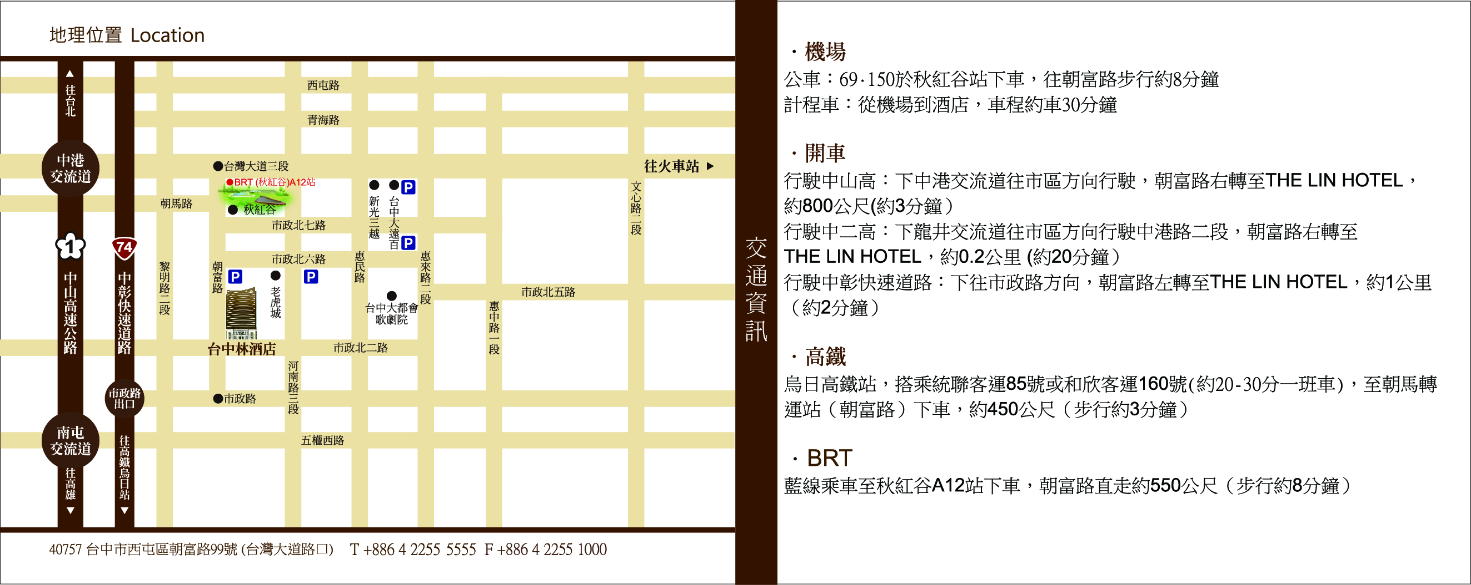

台灣神經血管外科與介入治療醫學會 秘書處 敬啟

**台灣神經血管外科與介入治療醫學會**

**第一屆第二次年會暨會員大會報名表**  2016.07.23-24

|  |  |  |  |  |  |
| --- | --- | --- | --- | --- | --- |
| ※為便於聯繫與通知，敬請與會者詳實填寫聯絡資料 | | | | | |
| 姓名 |  | | 電子信箱 |  | |
| 聯絡電話 |  | | 服務單位 |  | |
| 傳真電話 |  | | 職稱 |  | |
| 聯絡地址 | □□□ | | | | |
| 餐點 | □葷食 □素食 | | | | |
| 收據抬頭 | □不需要抬頭 □需要，請填_________________________________________ | | | | |
| ※訂房需求 | | | | | |
| 入住人數 | | 優惠價格(每晚價錢) | | | 總金額 |
|  | | $5,300 (可住兩人) | | |  |

※本研討會報名費為：

會員：常年會費新台幣500元，報名費新台幣1,000元，共新台幣1,500元整。

非會員：報名費新台幣1,500元整。

住院醫師：報名費優待，一律新台幣500元整。

報名注意事項：

1. 因場地座位有限，敬請把握機會踴躍報名。
2. 本次會議於台中林酒店舉行，林酒店提供住房優惠，**若有訂房需求請填寫訂房需求並將住房費用連同本次會議報名費用一同匯款至本會銀行帳戶**，統一由本會秘書處代為訂房，房間數量有限，歡迎會員攜眷參加，敬請及早報名訂房，以免向隅。

繳費方式：

**合作金庫(006) 台大分行 帳號:1346 717 035396 戶名:台灣神經血管外科與介入治療醫學會**

請連同本**報名表**及**繳費收據影本**，傳真至**(02)2341-7454**，以完成報名手續，若有任何相關問題，請不吝來電大會秘書處。

聯絡人：黃鈺珊、錡瑩 小姐

聯絡地址：台北市中正區中山南路七號 臨床研究大樓八樓831室

聯絡電話：(02)2312-3456#65078 傳真：(02)2341-7454

E-mail：[neurovascular.tw@gmail.com](mailto:neurovascular.tw@gmail.com)

**台灣神經血管外科與介入治療醫學會**

**第一屆第二次年會暨會員大會**

**住宿介紹**

* **台中林酒店** (台中市西屯區朝富路99號)

TEL：04-2255-5999 FAX：04-2252-7877

<http://www.thelin.com.tw/index.php>

|  |  |  |
| --- | --- | --- |
| 房型 | 內容 | 優惠價格(每晚價格) |
| 尊榮客房 | 16坪  150cm*200cm  2中床 | NT$5,300  (含兩客早餐) |

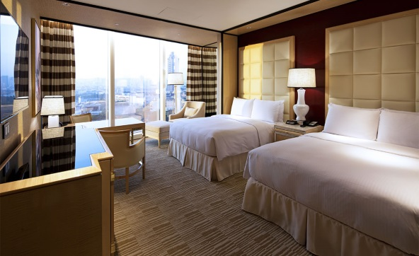

注意事項：

1. 每房贈送迎賓水果、mini bar飲料、全自動義式膠囊

咖啡機、每日報紙。

1. 免費使用健康俱樂部設施(如：健身房、游泳池、三

温暖)。

3. 住宿房客可免費停車。

4. 所有客房皆提供歐舒丹沐浴備品、席慕斯名床。

5. 每間客房含2張雙人床，可住2-3名成人或2名成人加1名兒童

